6.12.2025 aikataulu

Klo 9.00 Seppeleenlasku Jääkärimuistomerkille/Ptk
Klo 9.15 Seppeleenlasku Unikankareelle/Ptk
Klo 9.40 Seppeleenlasku Karjalaan jääneiden vainajien
muistomerkille/Ptk
Klo 10.00 Kukat sankarihaudoille ja kynttilöiden tarkistus. Lyhtykynttilät, sytytys 5.12 kello 13, kuntoiluosasto
Klo 10.45 Seppeleenlasku Tuntemattoman sotilaan haudalle
Klo 10.55 Lippuvartio, kunniajoukkue soittokunta ja LY-kuoro
paikoilleen
Klo 10.58 Kielekkeinen valtiolippu saapuu
Klo 11.00 Hartaustilaisuus alkaa
__________________________________________________

Perinnetoimikunta (Ptk)
Puheenjohtaja kaptl Juha-Pekka Sainio
Varapuheenjohtaja komkapt Veli-Pekka Nurmi
Sihteeri kapt Antti Rantanen
Jäsen maj Jukka Haapasalo
Jäsen maj Reijo Halme
Jäsen maj Petri Honkasalo
Jäsen kapt Juhani Jutila
Jäsen Juhani Lehto

Kiitämme ohjelman suorittajia ja kaikkia niitä, jotka ovat
antaneet apunsa tämän tilaisuuden järjestämisessä.
Kiitokset myös kaikille niille, jotka ovat lahjoituksillaan
kartuttaneet Kynttilä Sankarihaudoille Rahastoa.

Kynttilä Sankarihaudoille Rahaston tilinumero:
Turun Seudun Osuuspankki FI15 5710 0440 0767 68

Huom. Partiolaiset sytyttävät kynttilät Katariinan, Kakskerran,
Maarian, Piikkiön ja Paattisten sankarihaudoille.


PERINNE

TURUN RESERVIUPSEERIT RY
PERINNETOIMIKUNNAN JULKAISU nro 49

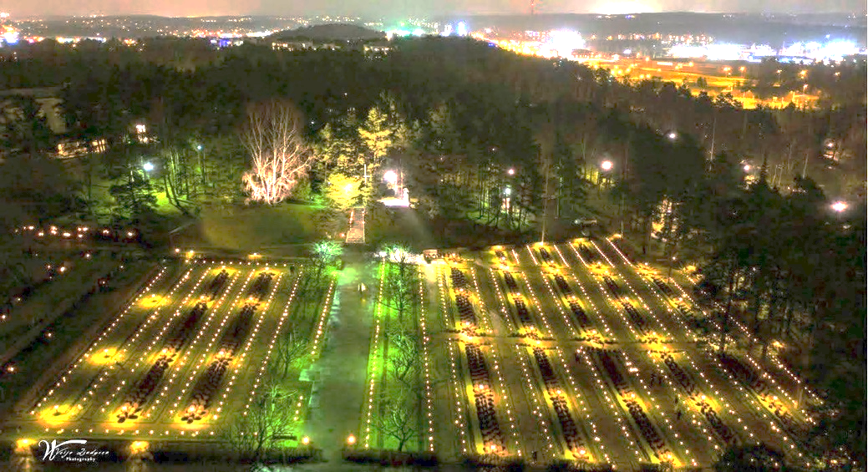

ITSENÄISYYSPÄIVÄNÄ 2025

Kunnioitamme sankarivainajien muistoa sytyttämällä perinteiset vapauden kynttilät Turun sankarihaudoille ja Veteraanilehdossa.
Seppeleiden laskeminen Sankariristillä yhdessä Rannikkolaivaston, Turun kaupungin, Turun ja Kaarinan seurakuntayhtymän kanssa
klo 11.00.

Te ette turhaan taistelleet,
te ette turhaan kaatuneet,
te saitte suurimman voiton;
te voititte veljen veljelleen,
te löysitte kansan eksyneen,
te airuet aamunkoiton.
Yrjö Jylhä

